**Manual AKS Sistemas**

**Cadastro Clientes/Fornecedores**

**Cadastro de Clientes**

F5 – incluir

CNPJ/CPF – dados do Cliente

Gravar

F6 – editar/visualizar

F7 – Excluir

**Cadastro de Fornecedores (abaixo apresentamos a tela principal do modulo)**

F5 – incluir

Nome Fantasia: campo para preenchimento do nome fantasia (empresa/pessoa física)

Razão Social: (este campo deve ser preenchido com o nome completo do fornecedor)

CNPJ: Para pessoas jurídicas (empresas) ou CPF para pessoas fisicas

Gravar

F6 - editar/visualizar

F7 – excluir

**Cadastro de Produtos**

F5 – incluir

Dados do produto: colocar a foto da tela do cadastro preenchida

Gravar

**Cadastro/Importação de Nota Fiscal de Compra**

Ao lançar uma nota de compra, o sistema atualizará automaticamente a qtdade no controle de estoque.

F5 – incluir

Importar XML -

Gerar produto Similar(fazer as correçoes)

Processar

Gravar

**Importando um Arquivo XML na Nota Fiscal de Compra**

Abra a Nota Fiscal de entrada(compra) e clique em importar XML, escolha o arquivo a ser importado confira os dados, faça as correções e clique no botão importar

**Vendas no Caixa Diário/ Forma Humana (venda á prazo): Recibo**

1-orçamento

2-caixa diário

3-incluir - enter

4-escolher o produto-enter

5-quantidade enter

6-digitar o valor com desconto – enter

7-Definir: prazo / à Vista

8-historico:

9- gravar

**Venda no PDV Revistas/Livros /CDS**

1-NF-e / PDV – NFC-e

2- Código de Barra/Leitor

3-F2 (pesquisar produtos sem código de Barras)

4-CPF na Nota? Sim ou Não

5- Gravar(produto)

6-escolher forma de pgto

7-f10 para desconto –escolha a opção 1 ou 2

8-adicionar o valor do desconto(se tiver) 2x enter

9- Excluir o item (i)

Cadastro loja (á prazo)

Enter- Imprimir ok

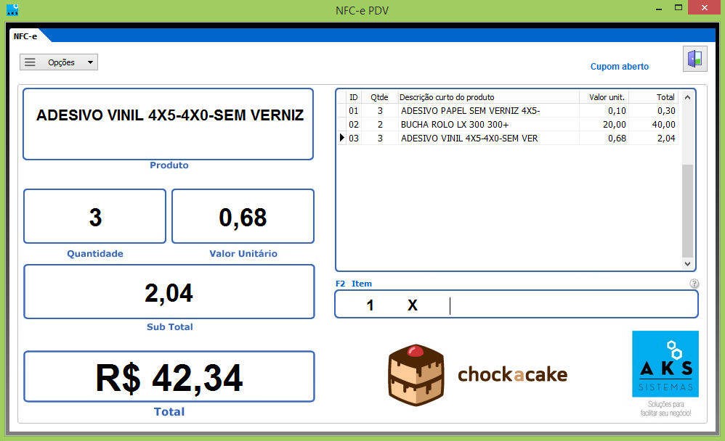

**Contas a Receber**

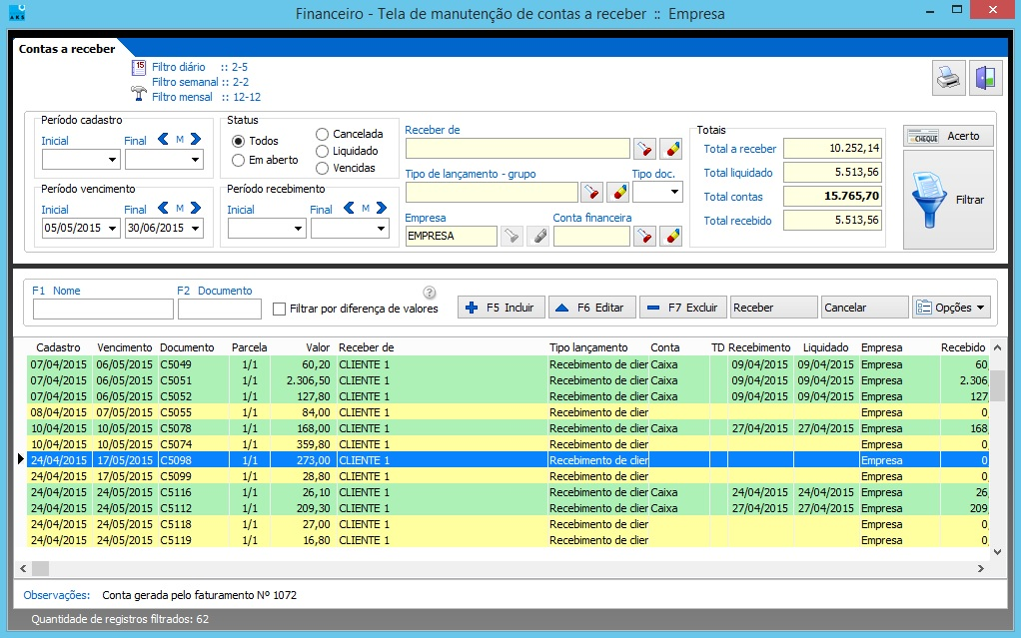

1-Financeiro - enter

2-Contas a receber- enter

3-Incluir – enter

4-Nome do cliente- enter

5-Plano de contas: Neste campo deve ser colocado o plano de contas na qual essa conta a receber se refere

6-numero do Documento: o numero da duplicata ou outro documento na qual essa conta a receber se refere.

7-Valor

8-Item observação: nome de quem pagou

9- gravar

**Contas à pagar**

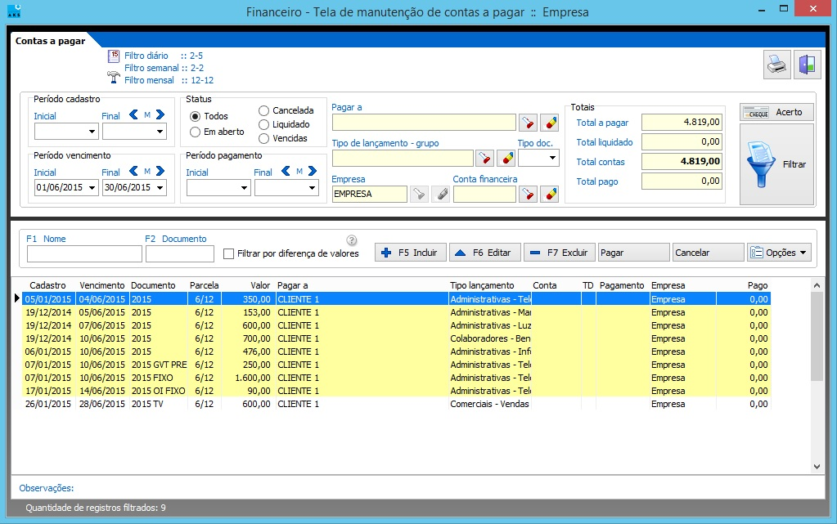

1-Financeiro- enter

2-contas à pagar-enter

3-incluir – enter

4-Nome do fornecedor – enter

5-plano de contas (escolher a conta)

6-conta financeira (escolher a conta)

7- documento

8-parcela

9-vencimento

10-gerar parcelas

11-tipo de parcelas –escolher a data – fixar a data- escolher numero de parcelas

**Movimento Caixa/Banco(Tesouraria)**

1-Financeiro

2-controle movimento financeiro

3-conta financeira: escolher

4-plano de contas

5-escolha opção/tipo de lançamento

6-documento: Nota Fiscal/ numero

7- histórico: detalhar o histórico- enter

8-Valor- enter

9-centro de custo(regional)

10-pasta de movimentação(escolher a pasta)

**Movimento Financeiro – Cartão 1-financeiro**

2-caixa/cofre

3-transferencia

4-conta financeira(escolher): cartão

5-valor da movimentação

6-gravar

**Imprimir segunda via da Nota**

1-NFC-e ou NF-e

2-Cupom Fiscal Sat

3-clicar em cima da Nota à imprimir

4-Imprimir

**Pesquisa de Caixa Diario Processado**

Financeiro

Processar caixa Diario

F6 editar/visualizar

Escolha o Dia – dois cliques

**Transferencias**

Financeiro

Controle de movimentações financeiras

Conta financeira

**Cancelar uma nota**

NFc-e

Cupom Sat

Selecionar o campo

Cancelar